**DIMENSIÓN COGNITIVA**

AREA: matemáticas.

TEMA: orden de números

FECHA: jueves 6 de mayo 2021

MOTIVACIÓN: <https://youtu.be/3yyHrrKmzRE>

ACTIVIDAD: Escribe el número anterior y posterior de cada número

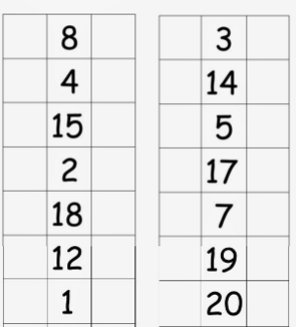

Nombre completo __________________________________________________